
МИНОБРНАУКИ РОССИИ

Федеральное государственное бюджетное образовательное учреждение

высшего образования

«МИРЭА - Российский технологический университет»

РТУ МИРЭА

Институт Информационных Технологий
Кафедра Математического Обеспечения и Стандартизации Информационных Технологий

ОТЧЁТ
ПО КОМАНДНОМУ ПРОЕКТУ
по дисциплине
«Технологии разработки программных приложений»

Выполнили студенты группы  ИКБО-01-22 | Прокопчук Р.О.  Бокоев Г.Р.
Принял преподаватель кафедры МОСИТ | Исабекова О.А.
Практическая работа выполнена | «__»_______2024 г.
«Зачтено» | «__»_______2024 г.

Москва 2024 г.

ЦЕЛЬ ПРОЕКТА
Целью данного проекта является разработка веб-сервиса в котором будут собраны полезные советы для дизайна интерфейсов программных продуктов.

ОСНОВНАЯ ЧАСТЬ

Формирование технического задания
Нашей командной была выбрана тема «WEB-разработка».
Состав команды:
- Прокопчук Р.О.;
- Бокоев Г.Р.;
Функциональные требования к проекту оформлены в виде User Story (Таблицы 1.1-1.4).
Таблица 1.1 – User Story 1
Заголовок |  | Взаимодействие со страницей форума
Заказчик | Как | Любой пользователь
Примечание | Я хочу | Возможность создавать публикации в новостной ленте
Цель | Чтобы | Делиться полезными советами по дизайну
Таблица 1.2 – User Story 2
Заголовок |  | Взаимодействие со страницей форума
Заказчик | Как | Любой пользователь
Примечание | Я хочу | Возможность просматривать публикации других пользователей
Цель | Чтобы | Учиться чему-то новому
Таблица 1.3 – User Story 3
Заголовок |  | Взаимодействие со страницей форума
Заказчик | Как | Любой пользователь
Примечание | Я хочу | Возможность оценить запись
Цель | Чтобы | Большее число пользователей увидело запись
Таблица 1.4 – User Story 4
Заголовок |  | Взаимодействие со страницей записи
Заказчик | Как | Любой пользователь
Примечание | Я хочу | Иметь возможность оставить комментарий под записью
Цель | Чтобы | Чтобы обсуждать новые идеи и общаться с единомышленниками

Макет сайта
Интерфейс разрабатываемого продукта и предполагаемые эндпоинты запросов в API в виде макета представлены на рисунке 1.
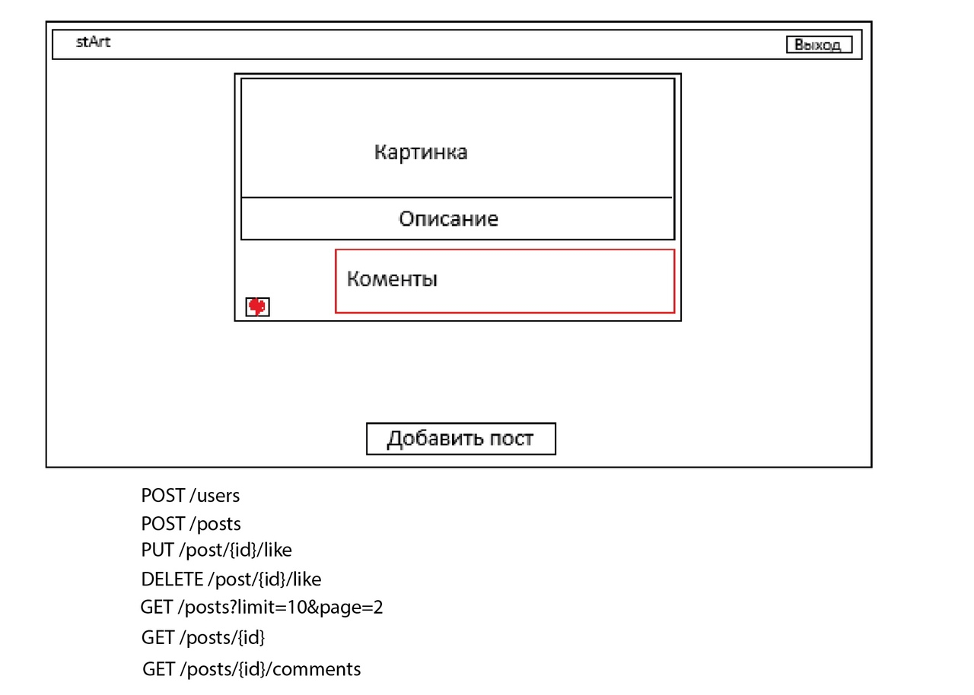
Рисунок 1 – Макет рабочей страницы форума

GitHub
Для доступа всех участников к проекту был создан репозиторий со всеми участниками на GitHub с доступом и возможностью редактирования для всех разработчиков проекта (рисунки 2-3).
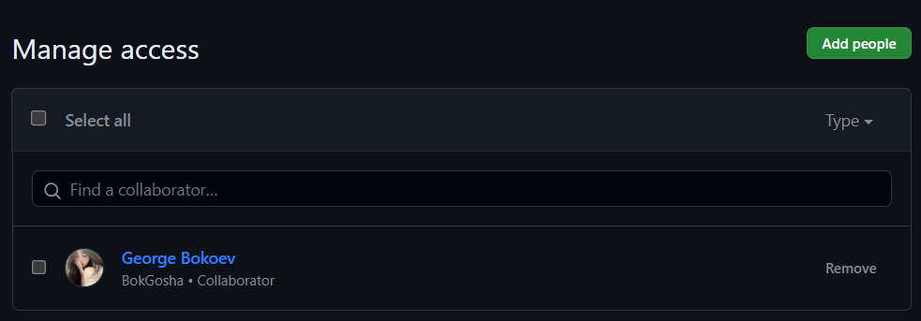
Рисунок 2 – Состав участников команды на GitHub
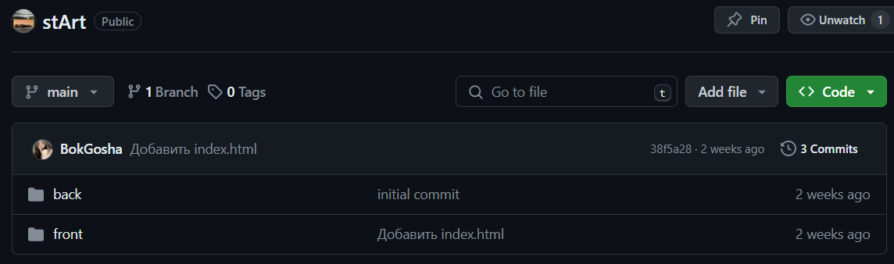
Рисунок 3 – Репозиторий на GitHub со структурой проекта

